**Львівський національний університет імені Івана Франка**

**Факультет електроніки та комп’ютерних технологій**

*Кафедра радіоелектронних і комп’ютерних систем*

**Звіт**

про виконання лабораторної роботи №4

*«Тестування основних можливостей програми S-Tools»*

**Виконав:**

студентки групи ФеІ-31

Зьола О.П.

Викладач:  
Сінькевич О.О.

Львів

2020

**Мета роботи:** тестування можливостей програми S-Tools.

**Завдання:** розглянути можливості схову текстових файлів в зображення за допомогою програми S-Tools.

**Порядок виконання роботи:**

1. Запускаю програмуS-Tools, та завантажую у неї попередньо підготований контейнер-зображення у форматі BMP *«SmallTown.bpm»*.

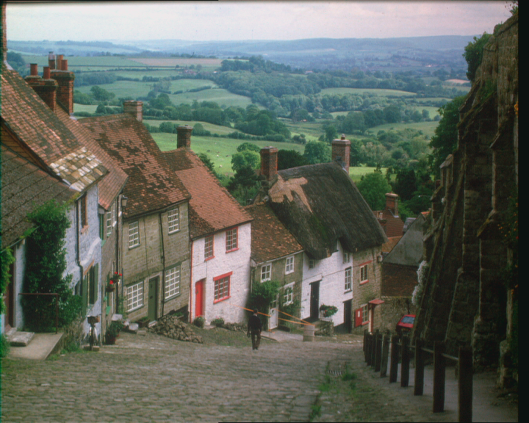

***Рис 1.*** *Попередньо підготований контейнер-зображення у форматі BMP.*

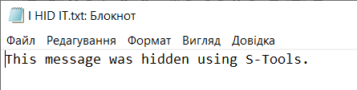

***Рис 2.*** *Попередньо підготований текст, який потрібно сховати.*

1. У це вікно, де завантажився файл-контейнер,таким же чином перетягнула файл, який потрібно сховати. Через кілька секунд S-Tools запропонував ввести пароль і вибрати метод шифрування. Я обрала метод IDEA, та ввела кодові фрази “Passphrase”. Через деякий час у вікні S-Tools з'явилося ще одне вікно з назвою hidden. Це і є вже упакований контейнер.

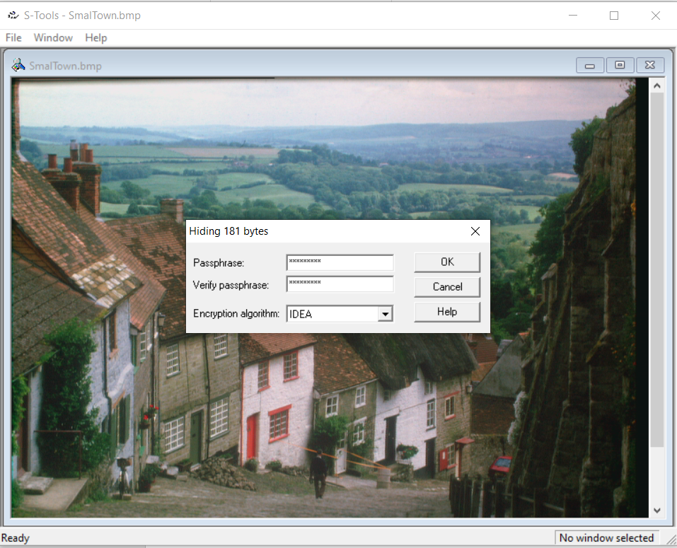

***Рис 3.*** *Процес заховування інформації у зображенні програмою S-Tools.*

1. Після цього я зберегла файл під назвою «SmallTownHidden.bmp». Для «дешифрування», тобто отримання захованого тексту необхідно відкрити упакований файл-контейнер у програмі та, відкривши контекстне меню, обрати «Reveal». Виконавши ці дії, я отримала вікно, де потрібно ввести задану раніше кодову фразу “Passphrase”.

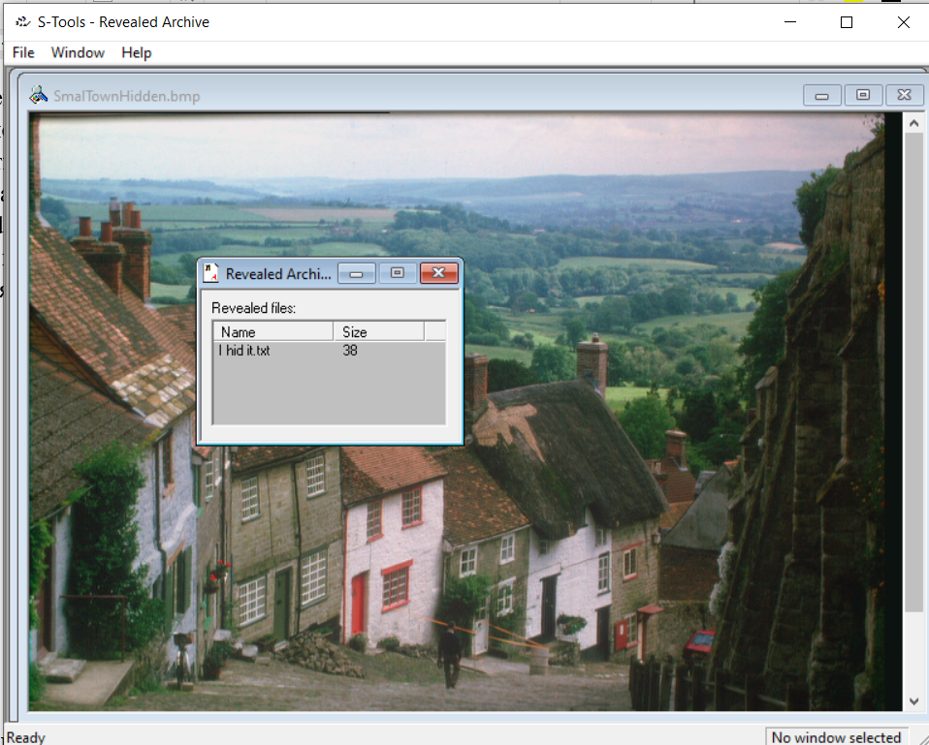

***Рис 4а.*** *Процес витягування інформації у зображенні програмою S-Tools.*

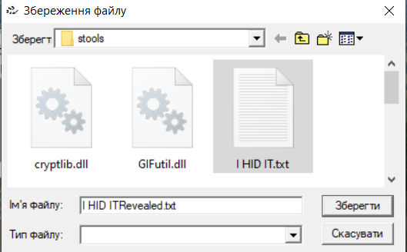

***Рис 4б.*** *Процес витягування інформації у зображенні програмою S-Tools.*

1. Отже, процеси зашифровування та виявлення захованої інформації пройшли успішно. S-Tools використовує алгоритм LSB (Least Significant Bit, найменший значущий біт) — суть цього методу полягає в заміні останніх значущих бітів у контейнері на біти приховуваного повідомлення. Різниця між порожнім і заповненим контейнерами повинна бути не відчутна для органів сприйняття людини

**Висновок:** Виконуючи цю лабораторну роботу, я навчилася користуватися програмою s-tools, яка поєднує в собі стеганографію і криптографію одночасно, тому що дозволяє не лише сховати текстовий файл у контейнері зображення, а ще й зашифровує його з використанням алгоритмів IDEA, DES. Програма зашифровує дані в файли зображення або звуку, не змінюючи при цьому розмір самого файлу. Використовується для створення прихованого каналу передачі даних. Суттєвим недоліком програми є чутливість до розміру зображення. Чим менший розмір зображення, тим більше будуть відрізнятися два сусідні пікселі, тому потрібно використовувати зображення з великою роздільністю.